بسم الله الرحمن الرحيم
سيرة ذاتية
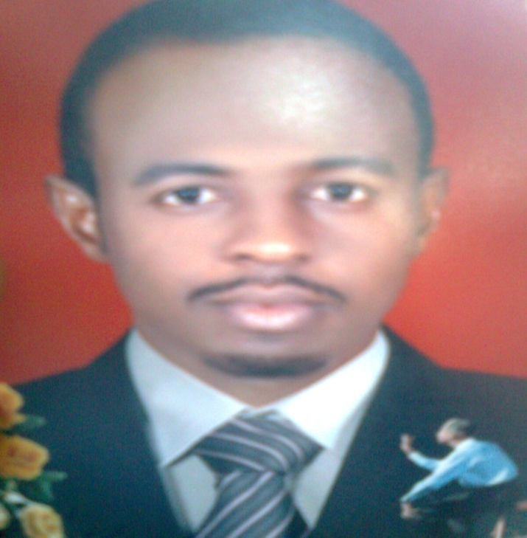
المعلومات الشخصية
الاسم: عباس مبارك محمد خلف الله ألكنزي
الجنسية: سوداني
الميلاد: 1985م
الحالة الاجتماعية : متزوج واب لطفلة واحدة
الإقامة الحالية :المملكة العربية السعودية الرياض حي العليا
هاتف:00966500679542
العنوان البريدي:abbmohammed.c@ksu.edu.sa
العمل : مستشار عمادة التعاملات الالكترونية والتعليم عن بعد – جامعة الملك سعود
الإقامة في السودان الخرطوم ام درمان المهندسين
العنوان البريدي : abbas_mubark1985@hotmail.com
المؤهلات العلمية
- دكتوراه علم اجتماع قيد الدراسة _ كلية الدراسات العليا _ جامعة دنقلا- 2015م.
- ماجستير MIN MBA – جامعة الدول العربية – 2016م
- ماجستير علم اجتماع _ كلية الدراسات العليا _ جامعة دنقلا – 2013م
- بكالوريوس مرتبة الشرف علم الاجتماع _ كلية الآداب والدراسات الانسانية جامعة دنقلا _2006 م
- دبلوم علوم حاسوب - أكاديمية الدانقا لعلوم الحاسوب واللغات -2008م
اللغات: العربية و الإنجليزية .
الاهتمامات البحثية : الاهتمام بالقضايا الاجتماعية والتغير الاجتماعي و التحديث في تغير القيم الاجتماعية ، تغير قيم المجتمع الأفريقي والعربي ، التغير الاجتماعي و الثقافي ، النظريات الاجتماعية المعاصرة ، مناهج البحث الاجتماعي والتدريب التطبيقي في المؤسسات الطبية والاجتماعية ، علم الاجتماع الطبي والريفي و الحضري والصناعي علم اجتماع التنظيم ، علم اجتماع التنمية ، علم اجتماع الجريمة ،علم الاجتماع البيولوجي ، التنمية الاقتصادية والاجتماعية ، قضايا الأسرة والطفولة والمسنين وفاقدي السند ، الأنثروبولوجيا الاجتماعية والثقافية ،الفكر الاجتماعي . تنمية المجتمعات المحلية ، قضايا الهجرة والسكان ، الإرهاب والتطرف الديني والفكري التنمية بشرية ومهارات الاتصال والتواصل
الدورات التدريبية
_ دورة تدريب المدربين (TOT) من مركز ميكرونت للتدريب وتنمية الموارد البشرية – القاهرة 2013م
دورة دارة الجودة الشاملة _اكاديميك للتدريب والتعليم .
- دورة إدارة الموارد البشرية _ اكاديمك للتدريب والتعليم
- دورة طرق التفوق الدراسي –اكاديمك للتدريب والتعليم
- الاتجاهات الحديثة لإدارة للموارد البشرية _ أكاديمية ملتقي المتدربين
- دورة التخطيط الاستراتيجي – مركز قرية المعرفة لتدريب اللغات وتنمية الموارد البشرية
- دورة استراتيجيات اتخاذ القرارات _ مركز قرية المعرفة لتدريب اللغات وتنمية الموارد البشرية .
- دورة تعديل السلوك – اكاديمك للتدريب والتعليم
- دورة مهارات العمل الجماعي – مركز توب كولتي للتدريب وتنمية الموارد البشرية
- دورة التعلم التعاوني – اكاديمك للتدريب والتعليم
- كورس لغة انجليزية – جامعة الخرطوم – مركز البحوث والدراسات الإنمائية.
- دورة التوجيه والإرشاد التربوي -اكاديمك للتدريب والتعليم
- دورة فن الاتكيت والمراسم والبرتوكولات - معهد قدرات الإبداع للتدريب بالرياض
الخبرات العملية
أولاً: في مجال التدريس والتدريب
- جامعة دنقلا كلية الآداب والدراسات الإنسانية قسم الاجتماع في الفترة من 2007م حتى 2013م متعاون بمساعدة الطلاب في وضع الخطط وكتابة البحوث والتدريب الميداني مشرفا قبل وبعد الماجستير .
- أخصائي اجتماعي متعاون ومشرف علي تدريب الطلاب بوزارة التنمية الاجتماعية (الدور الإيوائية والمسنين )
- معهد قدرات الإبداع للتدريب المملكة العربية السعودية – الرياض فبراير2013م حتي نوفمبر 2013م (مدرب دراسات اجتماعية وسكانية وتنمية بشرية )
- جامعة الملك سعود (مستشار) حتي الآن
- مدرب معتمد لعدد من المراكز والمعاهد والأكاديميات المحلية والعالمية في المجال الاجتماعي والاداري
ثانيا: العضوية والنشاطات والانجازات
أ/ المدرسية :
رئيس جمعية الدراسات الاجتماعية بمدرسة الأفندي الثانوية بنين 2002م
رئيس جمعية اللغة العربية بمدرسة الأفندي الثانوية بنين 2003م
ب/ الجامعية :
- أول الدفعة بكلية الآداب قسم الاجتماع خلال فترة الدراسة لمدة أربعة سنوات
- عضو جمعية الاجتماع العلمية 2004م
- عضو جمعية الفولكلور العلمية 2005م
- عضو رابطة أبناء الجزيرة 2005م
ج/ العملية :
- مدرب وعضو بأكاديمية المدربين والمدربات بالمملكة العربية السعودية
- عضو بأكاديمية أكسفورد للتدريب فرع المملكة العربية السعودية عضوية رقم 136002
- عضو مركز ميكرونت للتدريب والتنمية البشرية بالقاهرة عضوية رقم 132
- عضو ومحاضر بمعهد قدرات الإبداع للتدريب الرياض
- مؤسس قسم الدراسات الاجتماعية والسكانية بمعهد قدرات الإبداع للتدريب بالرياض
- عضو في الجمعية الأمريكية للتعليم والتطوير
- عضو في الجمعية الدولية لتكنولوجيا التعليم
- عضو في جمعية الاتصال والتكنولوجيا التربوية الأمريكية
اوراق علمية منشورة:
أثر التصنيع في التغيير الاجتماعي علي المجتمع المحلي بجنوب الخرطوم (مدينة جياد الصناعية نموذجاً) بالاشتراك مع الدكتور الماحي أدونا أمينا ، يناير 2016م مجلة كلية التنمية البشرية جامعة ام درمان الاسلامية .
اوراق علمية قيد النشر
_ المشكلات السلوكية لطلاب الجامعة وارتباطها بالمتغيرات الحديثة – دراسة وصفية مطبقة علي طلاب جامعة دنقلا
اشكالية التنمية المستدامة في السودان ._
تنمية المجتمعات المحلية في السودان من منظور الخدمة الاجتماعية _
اثر التغير الاجتماعي علي المجتمعات المستحدثة – مجتمع الفلاتة بالجزيرة نموذجا_
مشكلات المسنين في المجتمع السوداني – الدور الايوائية بولاية الخرطوم نموذجا _
- _ الانعكاسات الاجتماعية لمرض الايدز علي اسر المصابين به (دراسة اجتماعية ميدانية في مدينة الخرطوم)
- _ الاثار الاجتماعية والاقتصادية لمرض التصلب اللويحي (دراسة اجتماعية ميدانية في مدينة
- الندوات والمؤتمرات وورش العمل
ندوة التطرف الفكري والارهاب ... الاسباب وسبل العلاج الساعة المقامة بجامعة الملك سعود الخميس 28 رجب 1437ه
رسالتي :
تقديم تعليم متميز وبحث علمي رصين مواكباً للعصر يمكن من الاستجابة لحاجات المجتمع وإحداث التنمية ويسهم في تطوير وترقية علم الاجتماع والأنثروبولوجيا والخدمة الاجتماعية على المستوى المحلي والإقليمي والعالمي و تزويد الطلاب بالمعرفة العلمية و تنمية مهاراتهم في مجال إجراء البحوث والكتابة العلمية بغرض تخريج كوادر قادرة على فهم وتحليل الواقع الاجتماعي والثقافي وحل مشكلات المجتمع و المساهمة في التنمية و إحداث التغيير الاجتماعي و الثقافي ..

